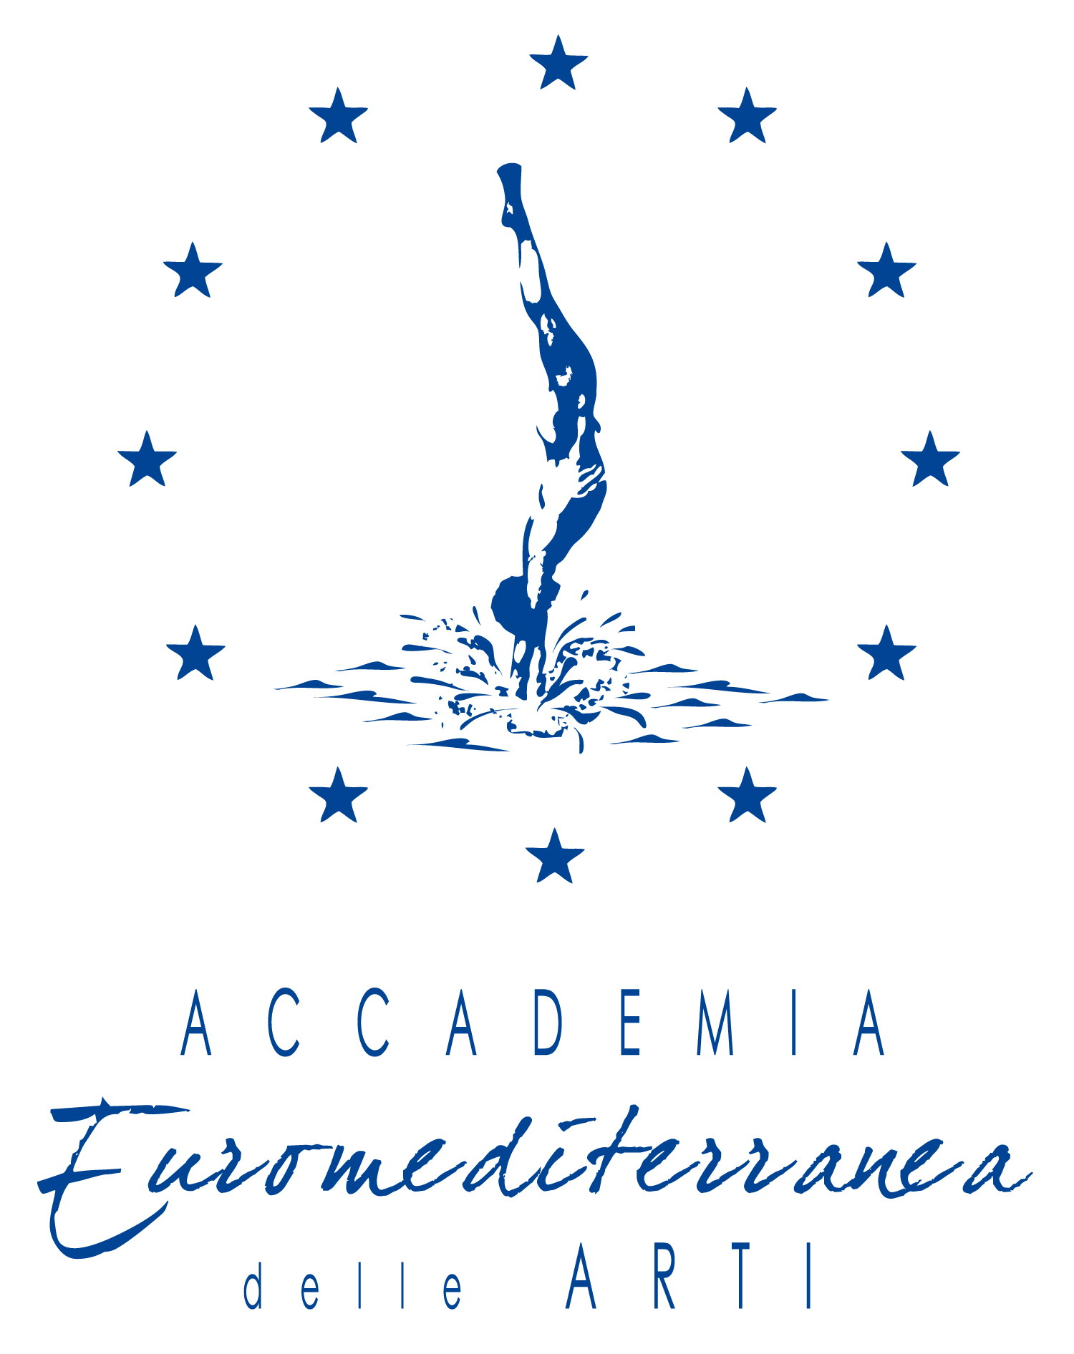
L’Associazione Culturale “ACCADEMIA EUROMEDITERRANEA DELLE ARTI” (in seguito denominata semplicemente Accademia) indice il premio internazionale di PITTURA, SCULTURA, FOTOGRAFIA, POESIA IN LINGUA ITALIANA e POESIA DIALETTALE

PREMIO MARE NOSTRUM MEDITERRANEO - 5ª EDIZIONE – 2015

nonché il premio internazionale di POESIA IN LINGUA ITALIANA e POESIA DIALETTALE

PREMIO MARIA CELESTE CELI - 4ª EDIZIONE - 2015

SCADENZA ADESIONI PER ENTRAMBI I PREMI
31 OTTOBRE 2015

REGOLAMENTO

1. Possono partecipare ai 2 premi artisti e poeti di qualsiasi nazionalità ed età (per i partecipanti minorenni
occorre la sottoscrizione di un genitore).
2. La quota di partecipazione è di € 20,oo per spese di segreteria per ciascuna opera.
3. La quota di partecipazione deve essere versata mediante

RICARICA POSTEPAY: 4023 6004 7338 2002
INTESTATA A: GENNARO GALDI
CODICE FISCALE: GLDGNR52D06F839F

BONIFICO BANCARIO FAVORE
ACCADEMIA EUROMEDITERRANEA DELLE ARTI
PRESSO B.A.P.R. – MESSINA TREMESTIERI
IBAN: IT13 K050 3616 503C C064 1731 354

4. L’iscrizione ai premi si compone di due fasi:
- Versamento della quota di partecipazione
- Trasmissione via mail del sottostante modulo di partecipazione compilato e corredato della copia del versamento e della foto dell’opera ovvero del testo della poesia in concorso, secondo le indicazioni contenute nei punti seguenti.
5. Il tema del “Premio Mare Nostrum Mediterraneo” è “Il mare” e/o “La Mediterraneità” mentre è libero per il “Premio Maria Celeste Celi”.
6. Le poesie debbono essere presentate in lingua italiana. Nel caso di opere in lingua straniera o in dialetto, occorre che le stesse siano tradotte in italiano a cura dell’artista.
7. Le opere e le poesie in concorso non debbono essere state già premiate in altri concorsi.
8. Ogni artista può partecipare con più opere purché versi altrettante quote di partecipazione (anche in una unica
soluzione).
9. Le foto delle opere debbono essere inviate in formato JPEG o TIF mentre i testi delle poesie sono in formato WORD o PDF. Tutto il materiale indicato al “punto 4 lettera b” deve essere inviato via mail ad uno dei seguenti indirizzi:
mail.accademiaeuroarti@alice.it – gennaro.galdi1@tin.it
10. Il termine per l’invio del materiale (che non sarà restituito) e per il pagamento della quota viene fissato tassativamente al 31/10/2015.
In base al numero delle adesioni pervenute entro la data di scadenza, il Consiglio Direttivo dell’Accademia deciderà se attivare TUTTE le sezioni ovvero procedere ad un eventuale accorpamento di alcune sezioni. Lo stesso Consiglio potrà, inoltre, effettuare una prima selezione delle opere e sottoporre al giudizio della Commissione soltanto le opere selezionate.
11. Tra tutte le opere selezionate e raggruppate in base a quanto detto al punto precedente, una commissione presieduta dalla Prof.ssa Maria Teresa Prestigiacomo, Giornalista e critico d’arte, Presidente dell’Accademia, e formata da 5 membri (compreso presidente) scelti tra eminenti personalità del campo artistico e/o culturale, provvederà a suo insindacabile giudizio alla individuazione di tre vincitori per ogni sezione. La giuria potrà, inoltre, assegnare altri premi o menzioni, a suo inappellabile giudizio.
12. Ai primi tre classificati di ciascuna sezione saranno assegnate TARGHE e/o LIBRI e/o ALTRI PREMI. Inoltre, a tutti i partecipanti sarà assegnato il DIPLOMA DELL’ACCADEMIA; in caso di assenza alla cerimonia di Premiazione, il Diploma sarà inviato via mail.
13. L’Accademia provvederà a comunicare via mail e/o a mezzo telefono agli interessati il premio conseguito.
14. La cerimonia di premiazione si terrà a Messina o in altra località della Provincia di Messina nel mese di dicembre 2015.
15. I vincitori delle sezioni PITTURA, SCULTURA e FOTOGRAFIA potranno esporre l’opera in concorso alla cerimonia di premiazione. Tutte le spese relative al trasporto e all’eventuale assicurazione delle opere sono a totale cura e carico degli artisti.
16. Il premio assegnato dovrà essere ritirato direttamente dal premiato o da un suo delegato, la cui designazione
deve essere preventivamente comunicata all’Accademia.
17. Nel caso di comprovata impossibilità a ritirare il premio, lo stesso sarà spedito al vincitore a mezzo corriere a
carico del destinatario.
18. Le spese di viaggio e soggiorno per il ritiro del premio sono ad esclusivo carico degli stessi premiati.
19. L’Accademia potrà chiedere e ricevere patrocini e sponsorizzazioni sia di Enti pubblici che di Società private senza dover dare conto e giustificazioni ai partecipanti.
20. I partecipanti dichiarano di essere gli autori delle opere inviate per la partecipazione al Concorso e di disporre
di tutti i diritti su di esse. L´Accademia declina ogni responsabilità sulla veridicità delle informazioni che le saranno fornite. Ogni partecipante, inviando le foto e/o i testi e le informazioni per la pubblicazione, se ne assume la piena responsabilità.
21. I partecipanti, con la sola adesione al concorso, autorizzano l’Accademia e/o suoi eventuali patrocinanti e sponsor alla pubblicazione ed alla diffusione non commerciale delle opere.
22. La partecipazione al concorso implica la accettazione di tutte le norme contenute nel presente regolamento. L´Accademia si riserva di decidere su quanto non previsto dal presente Regolamento.

Messina, 25 Luglio 2015
IL VICE PRESIDENTE
Gennaro Galdi

CONTATTI: PRESIDENTE Maria Teresa Prestigiacomo Tel +39 3427634086 mariateresa.prestigiacom@tin.it
VICEPRESIDENTE Gennaro Galdi Tel +39 3396388666 gennaro.galdi1@tin.it

MODULO DI PARTECIPAZIONE

PREMIO MARE NOSTRUM MEDITERRANEO
5ª EDIZIONE – ANNO 2015

PREMIO MARIA CELESTE CELI
4ª EDIZIONE – ANNO 2015

LA/IL SOTTOSCRITTA/O ………………………………………………………………………….
NATA/O A ……………………………………………………………………………………………
IL ……………………………………………………………………………………………………..
DOMICILIATA/O A…………………………………………………………………………………..
PROVINCIA …………………………………………………….. CAP ……………………………
IN VIA/PIAZZA …………………………………………………………………………. N. ……….
TELEFONO ………………………………………………………………………………………….
E-MAIL ……………………………………………………………………………………………….
INTENDE PARTECIPARE AL

PREMIO MARE NOSTRUM MEDITERRANEO - 5ª EDIZIONE – 2015

PREMIO MARIA CELESTE CELI - 4ª EDIZIONE – 2015

INDETTO DALLA “ASSOCIAZONE CULTURALE ACCADEMIA EUROMEDITERRANEA DELLE ARTI”, CON LA/LE SEGUENTE/I OPERA/E:
.
- TITOLO: ………….…………………...…………………………………………………………
TECNICA E DIMENSIONI …………………………………………………………………….………
NOTE: ………………...……………………………………………………………………….

- TITOLO: ………….…………………...…………………………………………………………
TECNICA E DIMENSIONI ……………………………………………………………………….……
NOTE: ………………...……………………………………………………………………….

- TITOLO: ………….…………………...…………………………………………………………
TECNICA E DIMENSIONI …………………………………………………………………….………
NOTE: ………………...……………………………………………………………………….

LA/IL SOTTOSCRITTA/O …………………………………………………………………………..

DICHIARA

- DI ACCETTARE TUTTI I PUNTI DEL REGOLAMENTO DEL “PREMIO MARE NOSTRUM MEDITERRANEO 2015” E DEL “PREMIO MARIA CELESTE CELI 2015”;
- DI ESSERE L’AUTORE DELLE OPERE PRESENTATE E DI DISPORRE DI TUTTI I DIRITTI SULLE STESSE;
- CHE LE OPERE PRESENTATE NON SIANO STATE PREMIATE IN ALCUN ALTRO PREMIO E/O CONCORSO.

LUOGO E DATA …………………………………………………………………………………

FIRMA DEL PARTECIPANTE ……………………………………………………………………..
(Nel caso di partecipanti minorenni OCCORRE la sottoscrizione di un genitore)

INFORMATIVA AI SENSI DELL'ART. 13 D.LGS. 196/2003

CON LA SOTTOSCRIZIONE DEL PRESENTE MODULO, IL PARTECIPANTE AI PREMI SOPRAINDICATI AUTORIZZA LA “ASSOCIAZIONE CULTURALE ACCADEMIA EUROMEDITERRANEA DELLE ARTI” AL TRATTAMENTO DEI DATI PERSONALI NEL RISPETTO DEI PRINCIPI INDICATI DELL'ART. 13 D.LGS. 196/2003 "TUTELA DELLE PERSONE E DI ALTRI SOGGETTI RISPETTO AL TRATTAMENTO DEI DATI PERSONALI".

LUOGO E DATA ……………………………………………..................................................
FIRMA DEL PARTECIPANTE ..……………………………………….….…………………………………..
(Nel caso di partecipanti minorenni OCCORRE la sottoscrizione di un genitore)

